Требования и рекомендации к оформлению статей
для журнала «Вестник ВолГУ. Серии 2. Языкознание»

Основные требования
1. Материалы предоставляются на электронном носителе.
Требования к авторским оригиналам:
- материал должен быть представлен в формате Microsoft Word с расширением *.rtf;
- имя файла набрано латиницей и содержит фамилию автора (например: Ivanov.rtf);
- поля по 2 см с каждой стороны;
- нумерация страницы по центру внизу;
- шрифт Times New Roman, кегль 14, междустрочный интервал – 1,5.
Примечание 1. При соблюдении этих требований на одной странице должно быть ≈ 30 строк, а в одной строке – ≈ 70 знаков.
2. Обязательно указание сведений об авторе статьи в отдельном файле: имени, отчества (полностью), фамилии, ученой степени (если есть), ученого звания (если есть), контактной информации (место работы и должность автора, почтовый адрес организации [или организаций, если автор указывает несколько мест работы], контактный телефон, e-mail), идентификатора ORСID. В том случае, если будет необходим печатный экземпляр журнала, нужно указать также почтовый адрес для пересылки.

Требования к структуре статей
- Минимальный объем статьи – 0,8 п.л. (32 000 знаков с пробелами), максимальный объем статьи – 1 п.л. (40 000 с пробелами).
- В статье должны содержаться следующие элементы издательского оформления:
  - индексы УДК и ББК;
  - заглавие (на английском и русском языках);
  - имя, отчество, фамилия, автора (на английском и русском языках);
  - аннотация (на английском и русском языках);
  - 5–8 ключевых слов и/или словосочетаний (каждое ключевое слово или словосочетание отделяется от другого запятой) (на английском и русском языках);
  - текст статьи;
  - примечания (при наличии);
  - список литературы на русском языке и References, содержащий транслитерированные и переведенные на английский язык названия научных работ, который оформляется в соответствии с правилами, принятыми в журнале;
  - список источников (при наличии) и словарей (при наличии);
  - информация об авторе(-ах) (на английском и русском языках, включающая имя, отчество (полностью), фамилию автора, ученую степень (если есть), ученое звание (если есть), место работы и должность автора, почтовый адрес организации [или организаций, если автор указывает несколько мест работы], e-mail, идентификатор ORСID.

Образец

UDC
LBC

TEXTUAL AND LINGUISTIC MEANS OF CONSTRUCTING THE VENERABLE IMAGE
IN MEN OF FAITH HAGIOGRAPHIES ¹

Ivan I. Ivanov
Volgograd State University, Volgograd, Russia

Abstract. ...

Key words: ...

УДК
ББК

ТЕКСТОВЫЕ И ЯЗЫКОВЫЕ СРЕДСТВА СОЗДАНИЯ ОБРАЗА ПОДВИЖНИКА
В ЖИТИЯХ ПРЕПОДОБНЫХ СТАРЦЕВ ¹

Иван Иванович Иванов
Волгоградский государственный университет, г. Волгоград, Россия

Аннотация. ...

Ключевые слова: ...

Текст... Текст... Текст... Текст... Текст...

ПРИМЕЧАНИЯ
¹ Исследование выполнено при финансовой поддержке Российского фонда фундаментальных исследований в рамках научного проекта № ... «...».

СПИСОК ЛИТЕРАТУРЫ
...

ИСТОЧНИКИ
...

СЛОВАРИ
...

REFERENCES
...

SOURCES
...

DICTIONARIES
...

Information About the Author (Authors)
...

Информация об авторе (авторах)
...

Требования к заглавиям статей
- заглавия научных статей должны быть краткими и информативными;
- заглавия статей не должны содержать причастные обороты;
- в заглавиях статей можно использовать только общепринятые сокращения;
- в переводе заглавий статей на английский язык не должно быть транслитерации с русского языка (кроме непереводимых названий собственных имен, приборов и др. объектов, имеющих собственные названия); непереводимого сленга, известного только русскоговорящим специалистам. Это требование распространяется на авторские аннотации и список ключевых слов.

Требования к аннотации
В аннотации не должно быть общих слов, увеличивающих объем, но не способствующих раскрытию содержания статьи. Она должна отражать существенные результаты работы, представленные в соответствии с логикой описания в статье, свободной от второстепенной информации. Объем аннотации составляет 150–160 слов на русском языке, 200–250 слов на английском языке.
Если в статье три и более соавторов, в аннотации должен быть прописан конкретный вклад каждого из соавторов в концепцию и исполнение опубликованного исследования.
Поскольку качественная аннотация на английском языке является основным критерием включения публикаций в международные базы данных, далее приводятся рекомендации к ее составлению.

- Одним из вариантов структуры аннотации является краткое повторение в ней структуры статьи:
- введение (предмет, тема, цель работы),
- метод или методологию проведения работы,
- результаты работы,
- область применения результатов
- заключение (выводы).
- Последовательность изложения содержания статьи можно изменить, начав с изложения результатов работы и выводов.
- Предмет, тема, цель работы указываются в том случае, если они не ясны из заглавия статьи. Метод или методологию проведения работы целесообразно описывать в том случае, если они отличаются новизной. В аннотациях статей, описывающих экспериментальные исследования, указываются источники данных и характер их обработки.
- Результаты работы описываются точно и информативно. Приводятся основные теоретические и экспериментальные результаты, фактические данные, обнаруженные взаимосвязи и закономерности. При этом отдается предпочтение новым результатам и данным долгосрочного значения, важным открытиям, выводам, которые опровергают существующие теории, а также данным, которые, по мнению автора, имеют практическое значение.
- Выводы могут сопровождаться рекомендациями, оценками, предложениями, гипотезами, описанными в статье.
- Сведения, содержащиеся в заглавии статьи, не должны повторяться в тексте аннотации.
- Следует избегать лишних вводных фраз (например, автор статьи рассматривает). Исторические справки, если они не составляют основного содержания документа, описание ранее опубликованных работ и общеизвестные положения в аннотации не приводятся.
- В тексте аннотации следует избегать сложных грамматических конструкций (не применимых в научном английском языке).
- В тексте аннотации на английском языке следует применять терминологию, характерную для иностранных специальных текстов, избегать употребления терминов, являющихся прямой калькой русскоязычных терминов. Необходимо соблюдать единство терминологии в пределах аннотации.
- Сокращения и условные обозначения, кроме общеупотребительных (в том числе в англоязычных специальных текстах), используются в исключительных случаях и даются с определением при первом употреблении.
- Таблицы, формулы, чертежи, рисунки, схемы, диаграммы, количественные данные, ссылки на научную литературу в аннотацию не включаются.
- Текст должен быть связным, разрозненные положения должны логично вытекать одно из другого.

Требования к оформлению списка ключевых слов
Список ключевых слов должен включать 5–8 ключевых слов и/или словосочетаний (каждое ключевое слово или словосочетание отделяется от другого запятой); приводится на русском и английском языках.

Требования к основному тексту статьи
Текст статьи представляется на русском или ином языке в соответствии с требованиями к авторским оригиналам на электронном носителе.
Основной текст статьи необходимо структурировать. Структурирование подразумевает деление текста на смысловые части. Рекомендуется использование структуры IMRAD, традиционной для публикаций в международных изданиях (Введение, Материал и методы, Результаты и обсуждение, Дискуссия (если возможно), Выводы / Заключение).

Требования к оформлению текста
- Шрифт гарнитуры Times New Roman (если необходимо использовать шрифт особой гарнитуры (при наборе древнерусских, церковнославянских, греческих, арабских, китайских и др. слов, специальных символов), нужно пользоваться шрифтами, устанавливаемыми системой Windows по умолчанию). Если в работе есть редко используемые шрифты, их (все семейство) нужно прислать в электронном письме вместе с файлом статьи.
- Строки внутри одного абзаца не должны переводиться вручную («мягкий» ввод, пробелы, табуляции и пр.). Символ конца абзаца (¶ – «Enter») ставится только в конце абзаца.
- Использование разрядки как способа выделения не допускается.
- Переносы не допускаются.
- Отдельные слова и словосочетания, включенные в описание, выделяются курсивом.

Образец
В приведенных контекстах рассматриваемый глагол представлен в сочетании с существительными абстрактной семантики трудности, скорби, безразличие, просвет.

– Анализируемые контексты не выделяются курсивом, даются шрифтом меньшего размера (кегль 12) и нумеруются арабскими цифрами в круглых скобках. Контексты приводятся с обязательным указанием источника, из которого они были извлечены. Если в контексте необходимо выделить словоформу или словосочетание, то это нужно сделать с помощью полужирного шрифта.

Образец
(33) Пробыв пять месяцев в Сарове, о. Серафим вернулся опять в любимую свою пустынную келью (ЖСС 2, с. 21).

Требования к оформлению формул, таблиц, схем.
- Рисунки и иллюстрации должны быть представлены отдельными файлами в формате *.jpeg или *.tif, с расширением не менее 300 dpi.
- Оформление формул, таблиц, схем должно осуществляться с помощью стандартной панели инструментов.
- Формулы, содержащие специальные символы, должны быть набраны как объект Microsoft Equation («Вставка» – «Объект»); каждая формула должна быть вставлена как самостоятельный объект. Например: $y=b_{0}+\sum_{i=1}^{n}{b_{i}}x_{i}ε$.
- Формулы в одну строку, имеющие лишь числа, буквы, однострочные индексы, скобки и знаки действий, необходимо набирать как текст. Например: y² = 3325 + 0,1937x₁ + 0,0425x₃...
- Таблицы должны быть вставлены, а не нарисованы из линий автофигур; не допускается выравнивание столбцов и ячеек пробелами либо табуляцией.
- Текст, заключенный в рамки, и другие фигуры, должны оформляться как надпись («Вставка» – «Надпись»).
- Иллюстративные материалы (схемы, таблицы, диаграммы, рисунки) должны иметь названия, которые переводятся на английский язык.

Образец
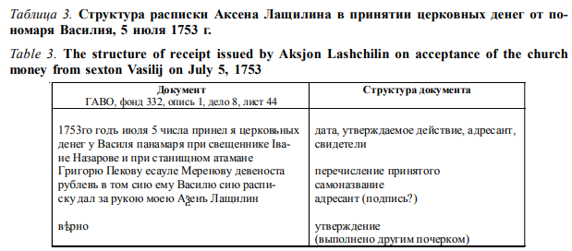

Требования к оформлению библиографических ссылок
Внутритекстовые ссылки на пристатейный список литературы приводятся в квадратных скобках, где указывается фамилия автора, год издания статьи или книги и, если приводится цитата, то страница или диапазон страниц, например [Карасик, 2004, с. 47] или [Карасик, 2004, с. 47–48].
Если даются ссылки на несколько работ, то фамилии авторов приводятся в алфавитном порядке через точку с запятой: [Капитонова, 1991, с. 83; Новиков, 1983, с. 213–218]; в случае, если это работы одного автора, они перечисляются в хронологическом порядке: [Истрин, 1984; Истрин, 1997].
При наличии авторов-однофамильцев после фамилии приводятся инициалы. Если встречаются ссылки на две или несколько работ одного автора, опубликованные в одном и том же году, они приводятся с буквенным маркером около цифры, обозначающей год: [Кубрякова, 2001а; Кубрякова, 2001б].
Если авторов более трех, а также если приводится ссылка на сборник, то дается первое слово названия либо два / три первых слова, если они логически связаны (с многоточием), далее год и страницы (если необходимо), например: [Языковая картина…, 1994].
Если указывается источник (словарь, архив и др.), то в ссылке в круглых скобках приводится сокращенное наименование источника, номер тома (если есть) и страница (если есть), например: (СРНГ, т. 8, с. 75) или (ФСРГС, с. 7) (при этом сокращения должны быть указаны в списке источников).

Оформление списка литературы
Пристатейный список литературы, озаглавленный как СПИСОК ЛИТЕРАТУРЫ, не нумеруется и составляется в алфавитном порядке. Он должен быть оформлен с указанием обязательных сведений библиографического описания. Если описываемая публикация имеет DOI, его указание обязательно (DOI: 10.21146/2072-0726-2018-11-2-91-105). В списке сначала в алфавитном порядке приводится перечень работ на русском (и других языках) на кириллице, затем, также по алфавиту, работ на иностранных языках на латинице. Список литературы должен свидетельствовать о том, что автор знаком с отечественной и зарубежной научной литературой по теме статьи, поэтому рекомендуется включать в библиографический список не менее чем 20 позиций.
Не допускаются ссылки на учебники и учебные пособия, анонимные источники (например, Wikipedia).
Не рекомендуются ссылки на диссертации и авторефераты диссертаций, а также на сборники конференций, не размещенные в РИНЦ.

Требования к оформлению REFERENCES
Пристатейный список литературы в латинском алфавите, озаглавленный как REFERENCES, составляется в порядке полностью идентичном СПИСКУ ЛИТЕРАТУРЫ. Раздел References помещается после списка литературы.
Раздел References должен быть оформлен согласно следующим правилам:
- Авторы (транслитерация), год издания, название статьи в транслитерированном варианте в случае записи кириллицей [перевод названия статьи на английский язык в квадратных скобках], транслитерированное название источника в случае записи кириллицей / название источника на латинице (в оригинале) [перевод названия источника на английский язык – парафраз (для журналов можно не делать)], другие выходные данные с обозначениями на английском языке.
- Переводы названий журналов и статей должны соответствовать переводам, представленным в журналах (рекомендуется проверять через «Научную электронную библиотеку» (e-library), «КиберЛенинку» и сайты журналов).
- Запрещается использовать знаки «//» и «-» для разделения структурных элементов библиографического описания.
- Для журналов, издающихся на русском и английском языках, ссылка дается на английскую версию журнала.

Образец
Author A.A., Author B.B., Author C.C., 2005a. Транслитерированное название публикации [Перевод названия на английский язык]. Транслитерированное название журнала [Перевод названия журнала на английский язык], vol. 10, no. 2, pp. 49-53.

Для транслитерации рекомендуем использовать систему BGN (Транслит по-русски, http://www.translit.ru).
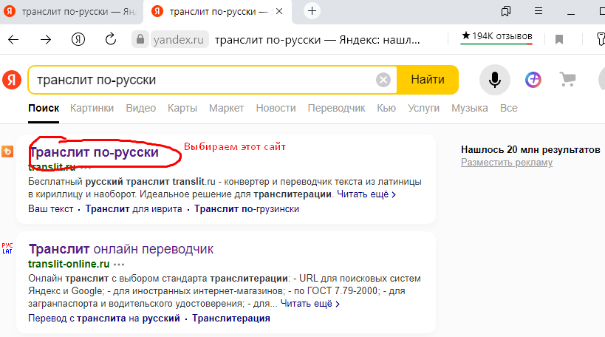

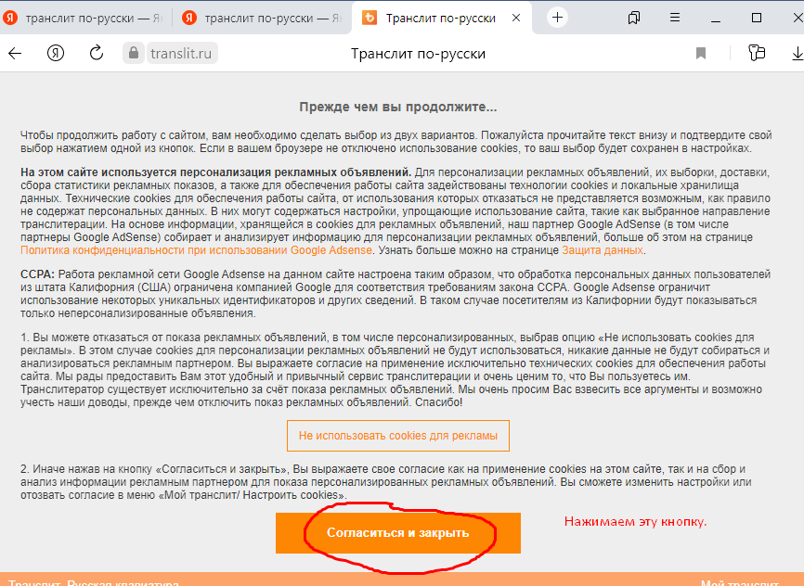

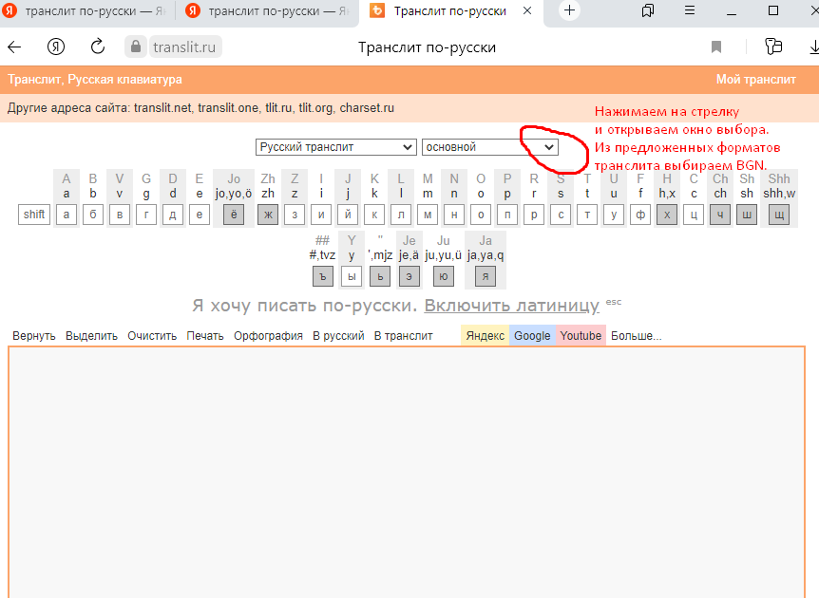

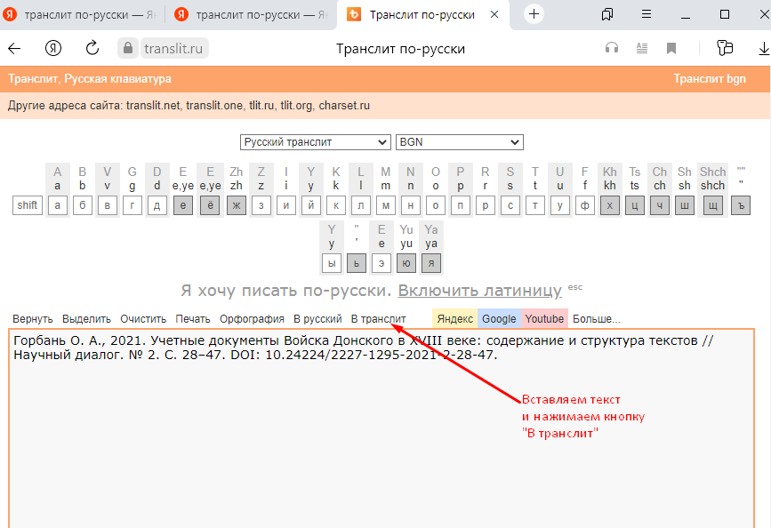

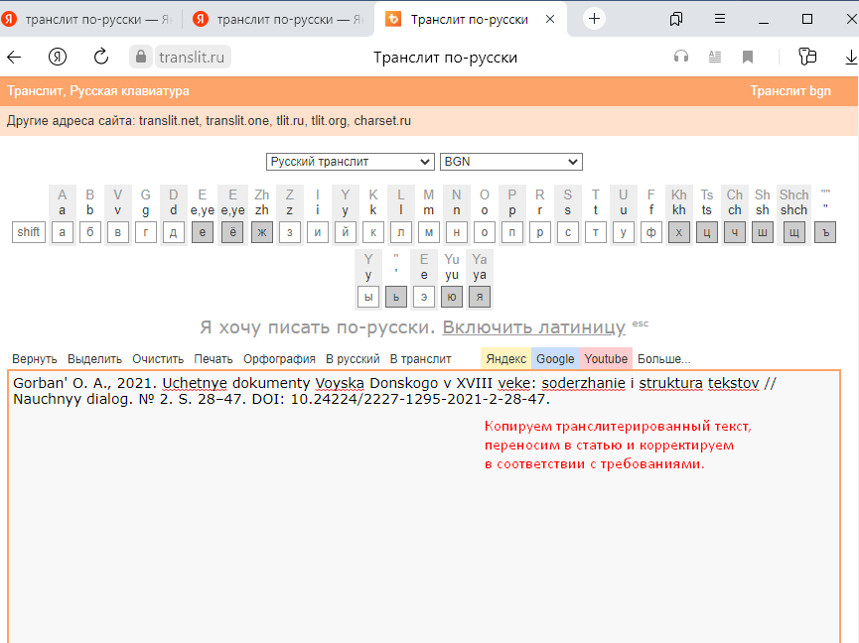

Примеры описания
Статья из журнала
Pastukhov A.G., 2020. Mediazhanry i kompozitsionno-rechevye formy zhurnalistiki: svyazi i otnosheniya [Media Genres and Compositional Speech Forms of Journalism: Relationships and Connections]. Vestnik Kemerovskogo gosudarstvennogo universiteta [Bulletin of Kemerovo State University], vol. 22, no. 4, pp. 1107-1115. DOI: https://doi.org/10.21603/2078-8975-2020-22-4-1107-1115.

Dirr A., 1924. Ossetische Literatur [Ossetian literature]. Caucasica. Zeitschrift für die Erforschung der Sprachen und Kulturen des Kaukasus, vol. 1, pp. 107-108.

Статья из электронного журнала
Swaminathan V., Lepkoswka-White E., Rao B.P. Browsers or buyers in cyberspace? An investigation of electronic factors influencing electronic exchange. Journal of Computer-Mediated Communication, 1999, vol. 5, no. 2. URL: http://www. ascusc.org/ jcmc/vol5/ issue2/ (Accessed 28 April 2011).

Статья из продолжающегося издания (сборника трудов)
Chernyak V.D., 2003. Agnonimy v leksikone yazykovoy lichnosti kak istochnik kommunikativnykh neudach [Agnonyms in the Lexicon of a Linguistic Persona as a Source of Communicative Failures]. Russkiy yazyk segodnya [Russian Language Today]. Moscow, Azbukovnik Publ., Vyp. 2: Aktivnye yazykovye protsessy kontsa XX veka [Vol. 2. Active Language Processes of the Late Twentieth Century], pp. 295-304.

Материалы конференции
Pentina A.Yu., Chernyak V.D., 2015. Agnonimichnaya politicheskaya leksika v tezauruse molodezhi: perspektivy dialoga [Political Vocabulary Based on Agnonimation in the Youth Thesaurus: Dialogue Prospects]. Politicheskaya lingvistika: problematika, metodologiya, aspekty issledovaniya i perspektivy razvitiya nauchnogo napravleniya: materialy Mezhdunar. nauch. konf. (Ekaterinburg, 27 noyab. 2015 g.) [Political Linguistics: Problems, Methodology, Aspects of Research and Prospects for the Development of Scientific Direction. Proceedings of the International Scientific Conference (Yekaterinburg, November 27, 2015)]. Yekaterinburg, Izd-vo UGPU, pp. 188-192.
Здесь приведено полное описание конференции вместе с транслитерированным и переводным названием статьи. Основная часть (кроме авторов) включает: название конференции на языке оригинала (в транслитерации, если нет ее английского названия), выделенное курсивом. В квадратных скобках дается перевод названия конференции на английский язык. Выходные данные (место проведения конференции, место издания, обозначение страниц) должны быть представлены на английском языке.

Книга (монография, сборник)
Ivanov S.A., 2003. Vizantiyskoe missionerstvo: Mozhno li sdelat’ iz “varvara” hristianina? [Byzantine Missionary Work: Is It Possible to Make a Christian from “Barbarian”?]. Moscow, Yazyki slavyanskoy kultury Publ. 376 p.

Gorban O.A., Dmitrieva E.G., Kosova M.V., Safonova I.A., Terentyeva E.V. (eds.), 2015. Semantika drevnerusskogo glagola: sinkhronno-diakhronicheskiy aspekt: kollektiv. monografiya [Semantics of the Old Russian Verb: Synchronous and Diachronic Aspect: Monograph]. Moscow, Flinta; Nauka Publ. 352 p.

Mangold S., 2004. Eine «weltbürgerliche Wissenschaft» : Die deutsche Orientalistik im 19. Jahrhundert [A “world-bourgeois science”: German Oriental Studies in the 19th century]. Stuttgart, Steiner [Pallas Athene: Beiträge zur Universitäts- und Wissenschaftsgeschichte 11]. 330 p.

Vitiћ Z., 2014. „Zhitiye svetog Pankratiya Tavromeniyskog“ u srpskoj rukopisnoj tradiji. Studija i izdaњe [”The Life of Saint Pancratius of Taormina” in Serbian Manuscript Tradition]. Belgrad, Filologicheskiy fakultet universiteta g. Belgrada. 419 p.

Диссертация, автореферат диссертации
Glukhikh N.V., 2008. Delovoy epistolyarnyi tekst kontsa XVIII–XIX v. v aspekte russkoy istoricheskoy stilistiki (po skoropisnym arkhivnym materialam Yuzhnogo Urala): dis. ... d-ra filol. nauk [Business Epistolary Text of the End of 18 th – 19 th Century in the Aspect of Russian Historical Stylistics (According to the Rapid Archival Materials of the Southern Ural). Dr. philol. sci. diss.]. Chelyabinsk. 411 p.

Glukhikh N.V., 2008. Delovoy yepistolyarnyi tekst kontsa XVIII–XIX v. v aspekte russkoy istoricheskoy stilistiki (po skoropisnym arhivnym materialam Yuzhnogo Urala): avtoref. dis. ... d-ra filol. nauk [Business Epistolary Text of the End of 18 th – 19 th Century in the Aspect of Russian Historical Stylistics (According to the Rapid Archival Materials of the Southern Ural). Dr. philol. sci. abs. diss.]. Chelyabinsk. 48 p.

Интернет-ресурс
Fldzhyan L.G., 2014. O zhanrovykh osobennostyakh angloyazychnogo virtualnogo gazetnogo diskursa [On Genre Features of the English-Language Virtual Newspaper Discourse]. Nauchno-issledovatelskiy tsentr russkoy filologii i kul’tury Kheyluntszyanskogo universiteta [Research Center of Russian Philology and Culture of Heilongjiang University]. URL: http://rlls.hlju.edu.cn/eyu_ru/content_view.asp?id=1567 (accessed 17 December 2020).

Savel’ev D. Chto takoe viral’nyi kontent? [What Is Virtual Content?]. URL: https://texterra.ru/blog/
chto-takoe-viralnyy-kontent-infografika.html (accessed 9 November 2020).

Требования к оформлению разделов ИСТОЧНИКИ и СЛОВАРИ /
DICTIONARIES and SOURCES
Источники и словари оформляются отдельными списками по алфавиту (с указанием принятых сокращений) в соответствии с требованиями, которые предъявляются к оформлению списка литературы.

Примеры описания

ИСТОЧНИКИ
ПЗДП – Памятники забайкальской деловой письменности XVIII века / под ред. А. П. Майорова ; сост. А. П. Майоров, С. В. Русанова. Улан-Удэ : Изд-во Бурят. госуниверситета, 2005. 260 с.

СГр – Никитин О. В. Сийские грамоты XVIII века (1768–1789 гг.). М. ; Смоленск : СГПУ, 2001. 130 с.

SOURCES
Mayorov A.P., Rusanova S.V., eds. Pamyatniki zabaykal’skoy delovoy pismennosti XVIII veka [Written Documents of the Transbaikal Business Writing of the 18 th Century]. Ulan-Ude, Izd-vo Buryatskogo gosudarstvennogo universiteta, 2005. 260 p.

Nikitin O.V. Siyskie gramoty XVIII veka (1768–1789 gg.) [Siyskie Gramoty of the 18 th Century (1768–1789)]. Moscow, Smolensk, SGPU, 2001. 130 p.

СЛОВАРИ
СДРЯ XI–XIV – Словарь древнерусского языка (XI–XIV вв.). В 10 т. Т. 3. М. : Рус. яз., 1990. 511 с.

СлРЯ XI–XVII – Словарь русского языка XI–XVII вв. М. : Наука,1975– . Вып. 4. М. : Наука, 1977. 403 с.

CлРЯ XVIII – Словарь русского языка XVIII века. Вып. 6. Л. : Наука. Ленинг. отд-ние, 1991. 256 с. URL: https://iling.spb.ru/vocabula/xviii/pdf/scanned/6.pdf (дата обращения: 07.03.2020).

DICTIONARIES
Slovar’ drevnerusskogo yazyka (XI–XIV vv.). V 10 t. T. 3 [Dictionary of the Old Russian Language (11 th – 14 th c.). In 10 Vols. Vol. 3]. Moscow, Russkiy yazyk Publ., 1990. 511 p.

Slovar’ russkogo yazyka XI–XVII vv. [Dictionary of the Russian Language of the 11 th – 17 th c.]. Moscow, Nauka Publ., 1975– , iss. 4. 1977. 403 p.

Slovar’ russkogo yazyka XVIII veka. Vyp. 6 [Dictionary of the Russian Language of the 18 th c. Iss. 6]. Leningrad, Nauka. Leningradskoye otdeleniye Publ., 1991. 256 p. URL: https://iling.spb.ru/
vocabula/xviii/pdf/scanned/6.pdf (accessed 7 March 2020).

Требования к оформлению сведений об авторе
Сведения об авторе(-ах) предоставляются в двух вариантах и приводятся в конце статьи в разделе «Информация об авторе(-ах)».
Сведения должны включать:
  - фамилию, имя, отчество автора(-ов), написанные кириллическими и латинскими буквами; для транслитерирования фамилии, имени и отчества рекомендуем использовать систему BGN, представленную на сайте «Транслит по-русски» (http://www.translit.ru);
  - ученую степень (если есть), ученое звание (если есть) на русском языке; перевод наименований ученой степени и ученого звания на английский язык;
  - должность, место работы с указанием почтового адреса организации (улица / проспект / бульвар, номер строения, индекс, город, страна), адрес электронной почты автора, идентификатор автора (ORСID ID). Все адресные сведения, кроме наименования улицы, должны быть представлены в переводе на английский язык; наименование улицы / проспекта / бульвара транслитерируется («Транслит по-русски», http://www.translit.ru).

Образец оформления сведений об авторе

Information About the Authors
Ivan I. Ivanov, Doctor / Candidate of Sciences (Philology), Head / Associate Professor / Professor, Department of Russian Philology, Volgograd State University, Prosp. Universitetsky, 100, 400062 Volgograd, Russia; ...@volsu.ru, https://orsid.org/0000-0000-0000-0000

Информация об авторе
Иван Иванович Иванов, доктор / кандидат филологических наук, заведующий кафедрой / доцент / профессор кафедры русской филологии, Волгоградский государственный университет, просп. Университетский, 100, 400062 г. Волгоград, Россия; ...@volsu.ru, https://orsid.org/0000-0000-0000-0000

